1. Импорт данных
import pandas as pd
import numpy as np
from sklearn.model_selection import train_test_split
from sklearn.neighbors import KNeighborsClassifier
from sklearn.metrics import confusion_matrix, accuracy_score
from sklearn.preprocessing import LabelEncoder
from sklearn.model_selection import cross_val_score
import sys
import io

sys.stdout = io.TextIOWrapper(sys.stdout.buffer, encoding='utf-8')

2. Загрузка данных и выделение обучающей и тестовой выборки
# Загрузка обучающей и тестовой выборок
column_names = [
'age', 'workclass', 'fnlwgt', 'education', 'education-num',
'marital-status', 'occupation', 'relationship', 'race', 'sex',
'capital-gain', 'capital-loss', 'hours-per-week', 'native-country', 'income'
]

# Загрузка данных
train_data = pd.read_csv(r'D:\VSU\sem7\AI\lab3\adult.data', names=column_names, sep=',\s*', na_values='?', engine='python')
test_data = pd.read_csv(r'D:\VSU\sem7\AI\lab3\adult.test', names=column_names, sep=',\s*', na_values='?', skiprows=1, engine='python')

# Предобработка целевой переменной (удаление точки в тестовой выборке)
test_data['income'] = test_data['income'].str.replace('.', '')

# Объединение данных для удобства предобработки
data = pd.concat([train_data, test_data], ignore_index=True)

# Заполнение пропущенных значений
for column in data.columns:
if data[column].dtype == 'object':
data[column].fillna(data[column].mode()[0], inplace=True)
else:
data[column].fillna(data[column].median(), inplace=True)

# Кодирование категориальных переменных
label_encoders = {}
for column in data.select_dtypes(include=['object']).columns:
if column != 'income':
le = LabelEncoder()
data[column] = le.fit_transform(data[column])
label_encoders[column] = le

# Кодирование целевой переменной
income_encoder = LabelEncoder()
data['income'] = income_encoder.fit_transform(data['income'])

# Разделение обратно на обучающую и тестовую выборки
X_train = data.iloc[:len(train_data)].drop('income', axis=1)
y_train = data.iloc[:len(train_data)]['income']
X_test = data.iloc[len(train_data):].drop('income', axis=1)
y_test = data.iloc[len(train_data):]['income']

print(f"Обучающая выборка: {X_train.shape[0]} записей")
print(f"Тестовая выборка: {X_test.shape[0]} записей")

3. Определяем наилучшее значение k
print("\n2. Определение наилучшего значения k")

best_k = None
best_accuracy = 0

for k in range(1, 11): # Перебираем значения k от 1 до 10
knn = KNeighborsClassifier(n_neighbors=k)
scores = cross_val_score(knn, X_train, y_train, cv=5) # 5-кратная кроссвалидация
accuracy = scores.mean()

if accuracy > best_accuracy:
best_accuracy = accuracy
best_k = k

print(f"k={k}, Точность: {accuracy:.4f}")

print(f"\nНаилучшее значение k: {best_k}")

# Обучение модели kNN с наилучшим значением k
knn = KNeighborsClassifier(n_neighbors=best_k)
knn.fit(X_train, y_train)
# 3. Прогнозирование и оценка качества
print("\n3. Оценка качества прогноза")

# Прогнозирование на тестовой выборке
y_pred = knn.predict(X_test)

4. Оценка качества прогноза на тестовой выборке с помощью таблицы сопряженности
# Построение таблицы сопряженности
conf_matrix = confusion_matrix(y_test, y_pred)
confusion_df = pd.DataFrame(
conf_matrix,
columns=['Predicted <=50K', 'Predicted >50K'],
index=['Actual <=50K', 'Actual >50K']
)

print("Таблица сопряженности:")
print(confusion_df)

5. Выдать процент ошибок, допущенных классификатором на тестовой выборке
# 4. Вычисление процента ошибок
accuracy = accuracy_score(y_test, y_pred)
error_rate = 1 - accuracy

print(f"\n4. Процент ошибок: {error_rate * 100:.2f}%")
print(f"Точность модели: {accuracy * 100:.2f}%")

# Дополнительная информация
print(f"\nДополнительная информация:")
print(f"Правильные прогнозы для класса '<=50K': {conf_matrix[0, 0]}")
print(f"Правильные прогнозы для класса '>50K': {conf_matrix[1, 1]}")
print(f"Ложные прогнозы для класса '<=50K': {conf_matrix[0, 1]}")
print(f"Ложные прогнозы для класса '>50K': {conf_matrix[1, 0]}")

Вывод:
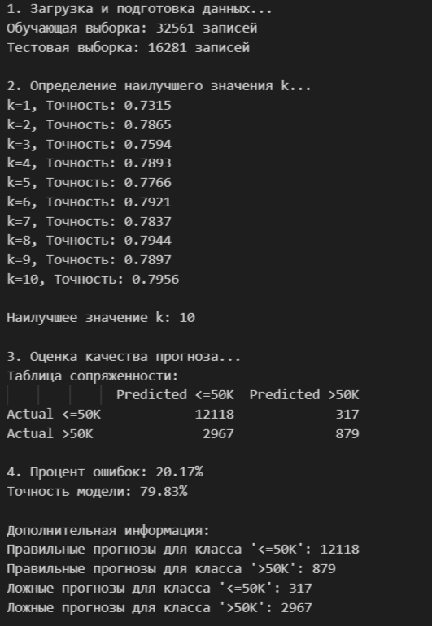
Исходя из предоставленных результатов:
- наилучшее значение k: 10
- в таблице сопряженности видно, что модель сделала 12118 правильных прогнозов для класса <=50K и 879 правильных прогнозов для класса >50K, однако было 317 ложных прогнозов для класса <=50K и 2967 ложных прогнозов для >50К.
- процент ошибки составил 20.17%, это означает, что модель совершила ошибку в 20.17% случаев при классификации объектов

